
SIGeV — Sistema Integral de Gestión Vecinal
Guía del vecino
El sitio, asociarse, re-empadronarse y presentar un reporte
Manual de usuario
Asociación Vecinal del Barrio Ciudadela · Comodoro Rivadavia, Chubut
Versión 1.0 · 11/09/2026

Índice
Antes de empezar 3
Para quién es y qué da por sabido 3
Cómo leer este documento 3
1. El sitio 4
Inicio 4
Noticias 5
Actividades 5
La sede y cómo llegar 6
2. Asociarte a la vecinal 8
Quién puede asociarse por la web 8
Paso 1 — Tu DNI 8
Paso 2 — ¿Dónde vivís? 9
Paso 3 — ¿En qué categoría querés asociarte? 10
Paso 4 — Tus datos 11
Paso 5 — Documentación 12
Paso 6 — Pago y envío 14
Qué pasa después de enviar 15
Retomar un trámite empezado 15
Si el sistema no te deja seguir 15
Los correos del trámite 16
3. Re-empadronarte 17
Quién tiene que hacerlo y cómo enterarse 17
Los cuatro pasos 17
Los plazos, y qué pasa si no te presentás 18
4. Reclamos e iniciativas 19
Paso 1 — Empezar 19
Paso 2 — Tus datos 20
Paso 3 — Tu reporte 21
Qué pasa después, y cómo retomar un borrador 22
5. Ingresar y recuperar el acceso 23
6. Tus datos 24
7. Preguntas frecuentes 25
Documentos relacionados 26

Antes de empezar

Para quién es y qué da por sabido
Esta guía es para cualquier vecina o vecino del Barrio Ciudadela que quiera usar el sitio de la Asociación Vecinal: leer las novedades, ver las actividades de la sede, asociarse, re-empadronarse cuando la Comisión Directiva lo convoque, o plantear un reclamo o una idea para el barrio.
No da por sabido nada: alcanza con un celular con internet y no hay que instalar nada. Si ya sos socia o socio y buscás tu cuenta, el resto está en el Manual del socio.

Cómo leer este documento
El capítulo 1 recorre el sitio público; los capítulos 2, 3 y 4 son los tres trámites que se hacen por la web —asociarse, re-empadronarse y presentar un reporte—; el 5 explica cómo entrar si ya tenés cuenta, el 6 qué datos se piden y para qué, y el 7 responde las preguntas más frecuentes. Buscá el capítulo del trámite que vas a hacer; no hace falta leerla entera.
Las figuras son pantallas reales con datos inventados: los montos y las fechas que aparecen son de una prueba, y lo que manda es lo que veas el día que hagas el trámite.
En varios formularios vas a encontrar, antes del botón, una casilla de verificación de Cloudflare que comprueba que sos una persona y no un programa. Casi siempre se resuelve sola en un segundo; si te pide que la marques, marcala. En las figuras de esta guía aparece como un hueco en blanco porque no se dibuja en las capturas.

1. El sitio
El sitio es vecinalciudadela.ar. Arriba, en todas las páginas, está la misma barra —Inicio · Noticias · Actividades · Ubicación · Reportes— más el botón Ingresar; en el celular se abre con el botón de menú. Todo lo de este capítulo se mira sin cuenta y sin dar ningún dato.

Inicio
La portada muestra la sede, el nombre de la asociación, el botón del trámite que esté abierto y las últimas noticias publicadas.
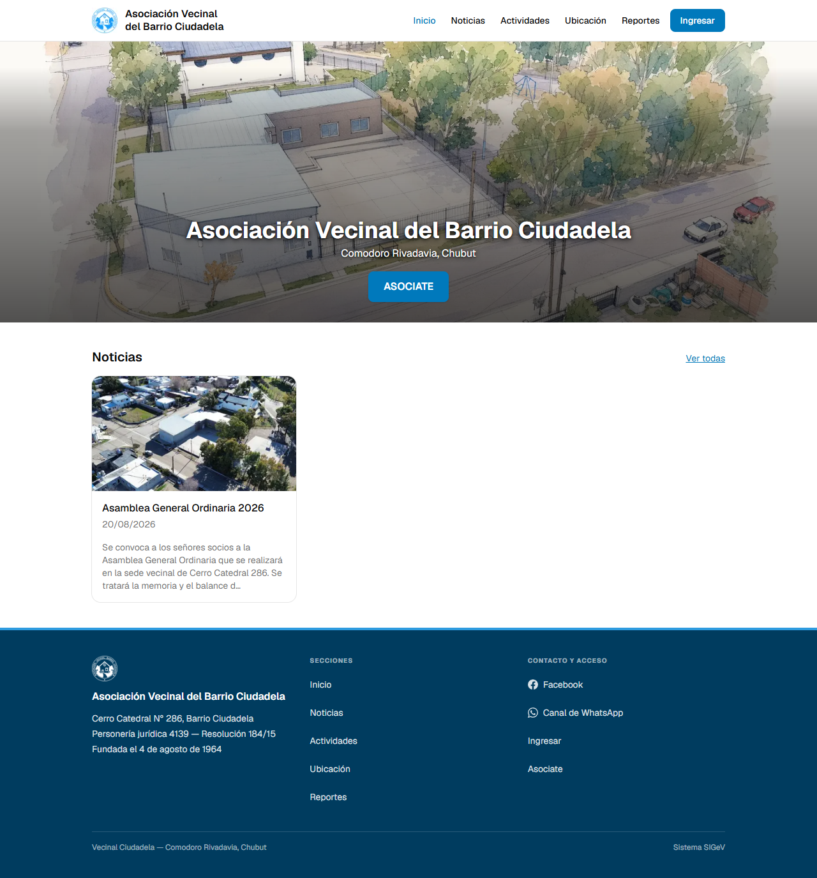
Figura 1 — La portada, con el botón ASOCIATE y las últimas noticias
Ese botón cambia según el momento: ASOCIATE cuando las altas en línea están abiertas, y REEMPADRONATE mientras haya un re-empadronamiento convocado —ahí las altas nuevas quedan suspendidas y la portada lo avisa, con la fecha del plazo si la hay—. Si están cerradas por otro motivo, en lugar del botón aparece el aviso de acercarse a la sede.

Noticias
Las novedades y comunicados de la asociación, de la más nueva a la más vieja, de a diez por página. Cada tarjeta muestra la foto, el título, la fecha y el comienzo del texto; al tocarla se abre la nota completa. Es para leer y compartir: no hay nada que completar.
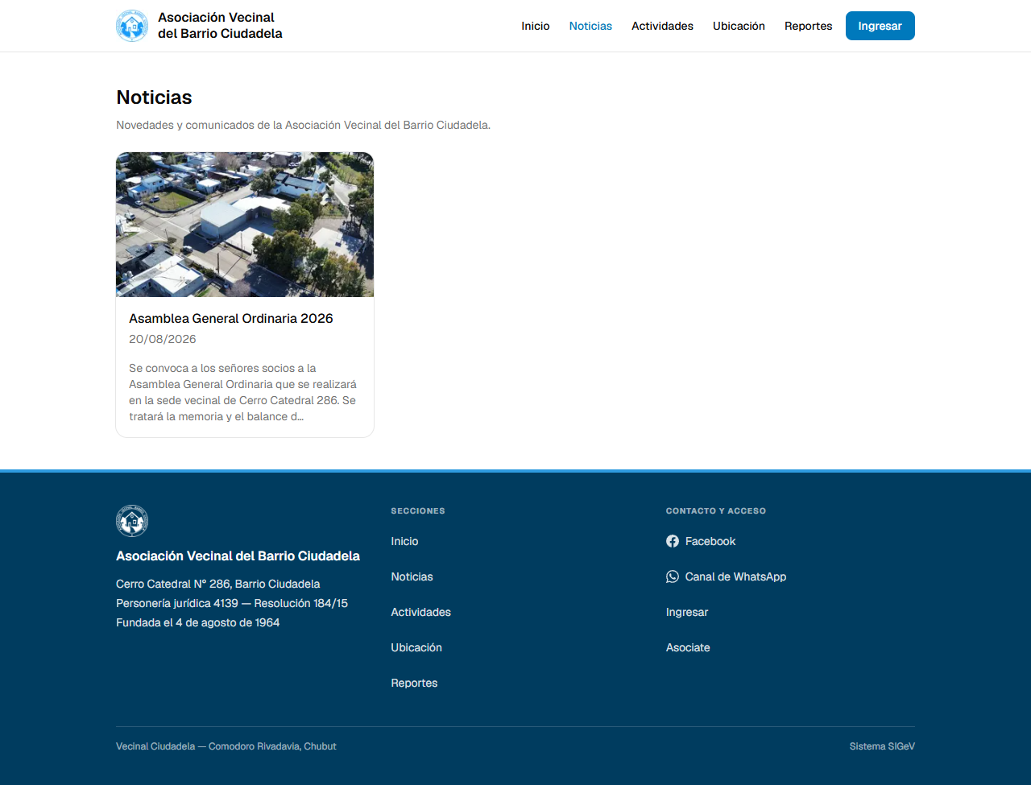
Figura 2 — El listado público de noticias

Actividades
El calendario semanal de lo que pasa en la sede.
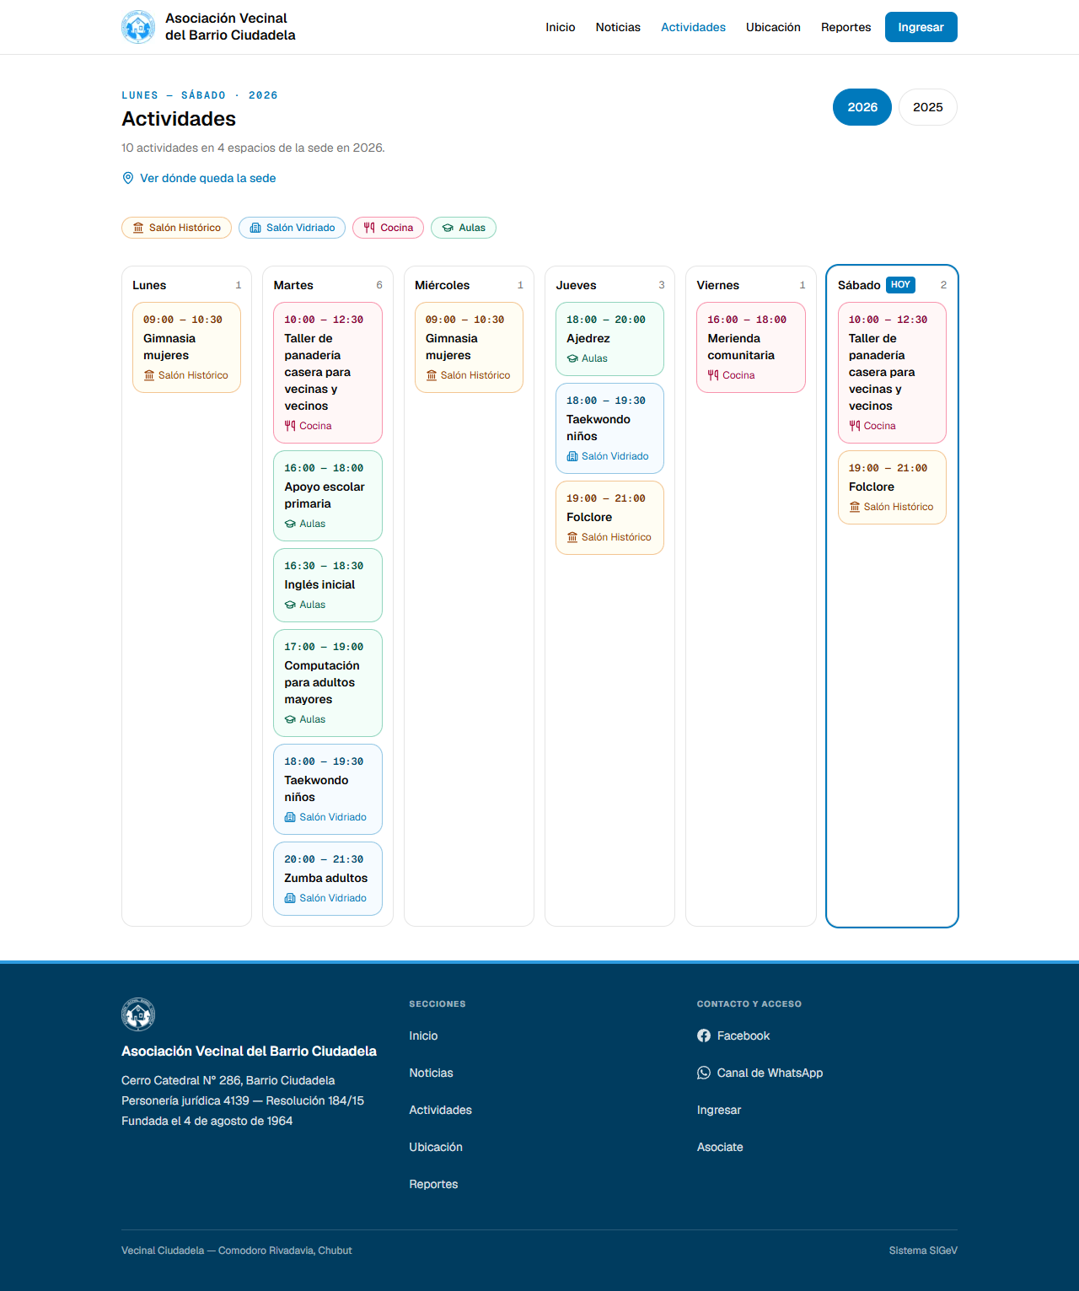
Figura 3 — El calendario semanal, con el día de hoy marcado
En la computadora se ve la semana entera, de lunes a sábado (la vecinal no abre los domingos); en el celular, un día por vez, que abre en el de hoy. El día en curso viene marcado con HOY si estás mirando el año corriente, y arriba a la derecha se elige el año. Cada actividad muestra el horario, el nombre y el espacio: Salón Histórico, Salón Vidriado, Cocina o Aulas. Para anotarte hay que acercarse a la sede: el sitio informa, no toma inscripciones.

La sede y cómo llegar
Ubicación muestra dónde queda la sede, con el contorno del barrio sobre el mapa del Instituto Geográfico Nacional. El botón Cómo llegar abre las indicaciones en el mapa del celular.
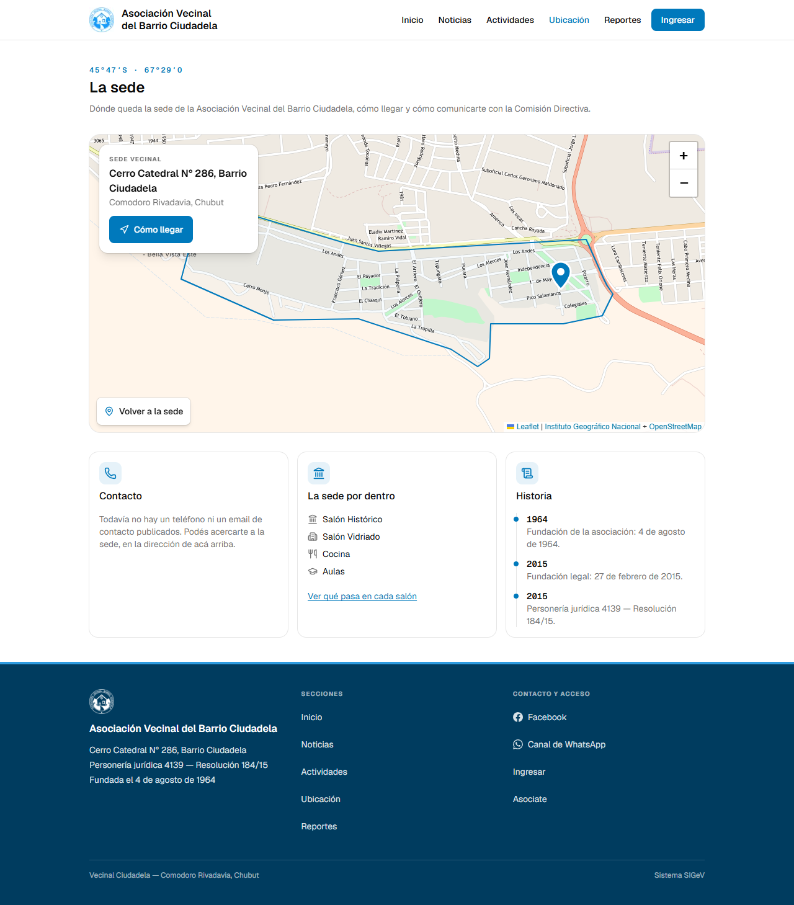
Figura 4 — La página de la sede: el mapa, el contacto y los salones
Debajo hay tres tarjetas: Contacto, La sede por dentro e Historia. La dirección es Cerro Catedral N° 286, Barrio Ciudadela, Comodoro Rivadavia, Chubut.
El estatuto y los demás documentos institucionales no tienen página pública: se leen desde el panel de socio. Si todavía no sos socia o socio y querés consultarlos, acercate a la sede.

2. Asociarte a la vecinal
ASOCIATE es el alta por la web: seis pasos cortos que terminan con tu solicitud presentada ante la Comisión Directiva.
Conviene tenerlo claro desde el principio: el trámite no te convierte en socio/a, lo que hacés es pedir el ingreso. La admisión la resuelve la Comisión Directiva y el alta queda asentada en un acta; recién ahí sos socia o socio, y la fecha de esa acta es tu fecha de ingreso.

Quién puede asociarse por la web
- Mayor de 18 años. Los cadetes, de 14 a 17, se asocian en la sede.
- Vivir en el Barrio Ciudadela, para pedir el ingreso como socio activo o adherente. La categoría de colaborador, para quien vive en otro barrio, depende de una reforma del estatuto todavía no oficializada: mientras tanto esa opción aparece deshabilitada.
- Una dirección de correo tuya: ahí llega todo, y es el domicilio electrónico donde la asociación te notifica.
- Las dos caras del DNI, en foto o escaneadas.
Se puede hacer entero desde el celular. A partir del paso 4 el trámite queda guardado; si cerrás la página, volvé a ASOCIATE, escribí tu DNI y pedí que te reenvíen el enlace.

Paso 1 — Tu DNI
Escribí tu número de documento, sin puntos ni espacios, y tocá Continuar.
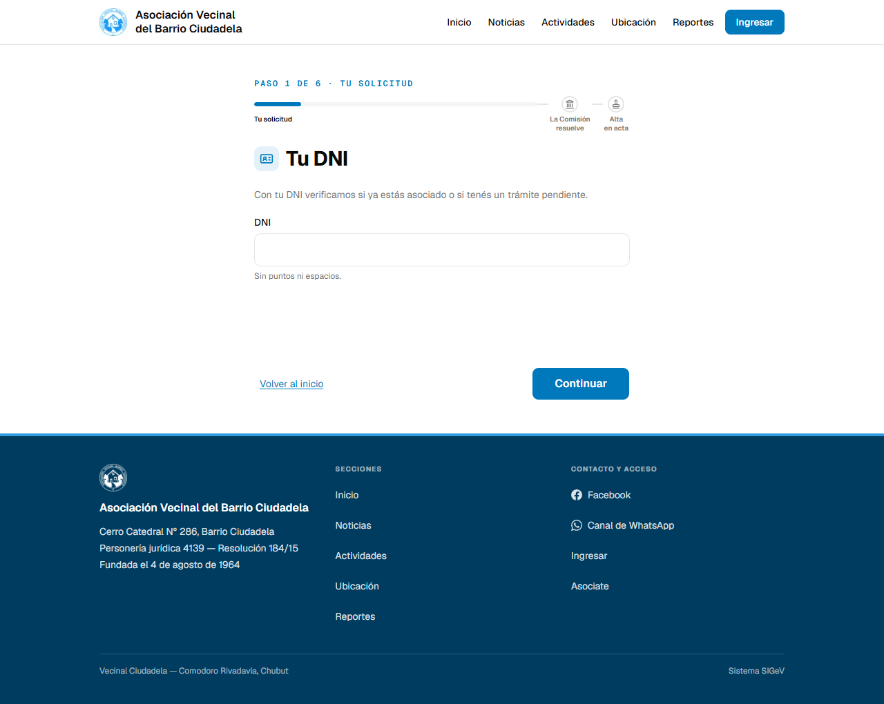
Figura 5 — Paso 1 de 6: Tu DNI
Con ese número el sistema verifica si ya estás asociado o si tenés un trámite pendiente, para no hacerte llenar todos los campos y enterarte al final. Arriba está la barra del trámite completo: Tu solicitud → La Comisión resuelve → Alta en acta; las dos últimas no dependen de vos.

Paso 2 — ¿Dónde vivís?
De tu domicilio depende en qué categorías podés pedir el ingreso.
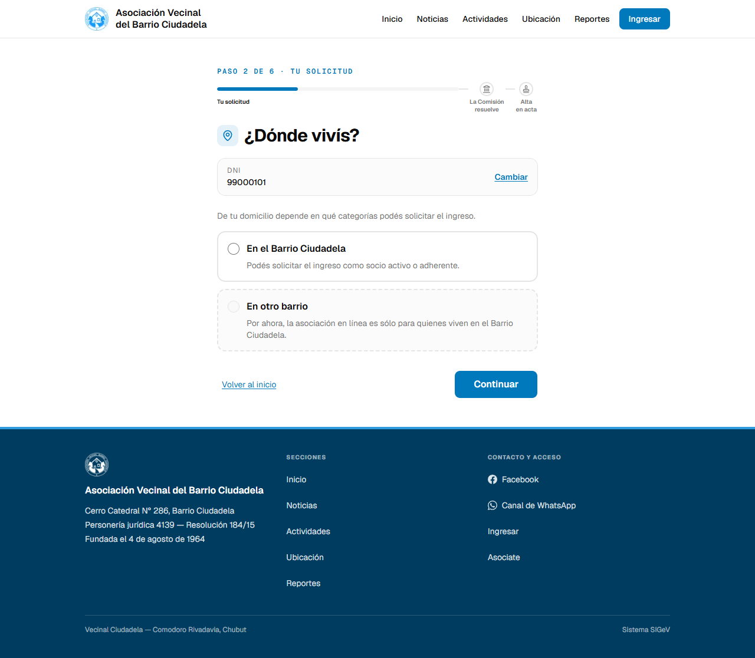
Figura 6 — Paso 2 de 6: ¿Dónde vivís?
En el Barrio Ciudadela: elegí la calle del listado —empezá a escribir y el buscador la encuentra, con tilde o sin tilde— y poné la altura. En otro barrio aparece atenuada mientras la categoría de colaborador no esté habilitada, con el motivo escrito: "Por ahora, la asociación en línea es sólo para quienes viven en el Barrio Ciudadela."
Arriba queda el resumen de lo ya contestado, con un enlace Cambiar al lado de cada dato: ése es el camino para volver atrás.

Paso 3 — ¿En qué categoría querés asociarte?
Viviendo en el barrio, las opciones son dos.
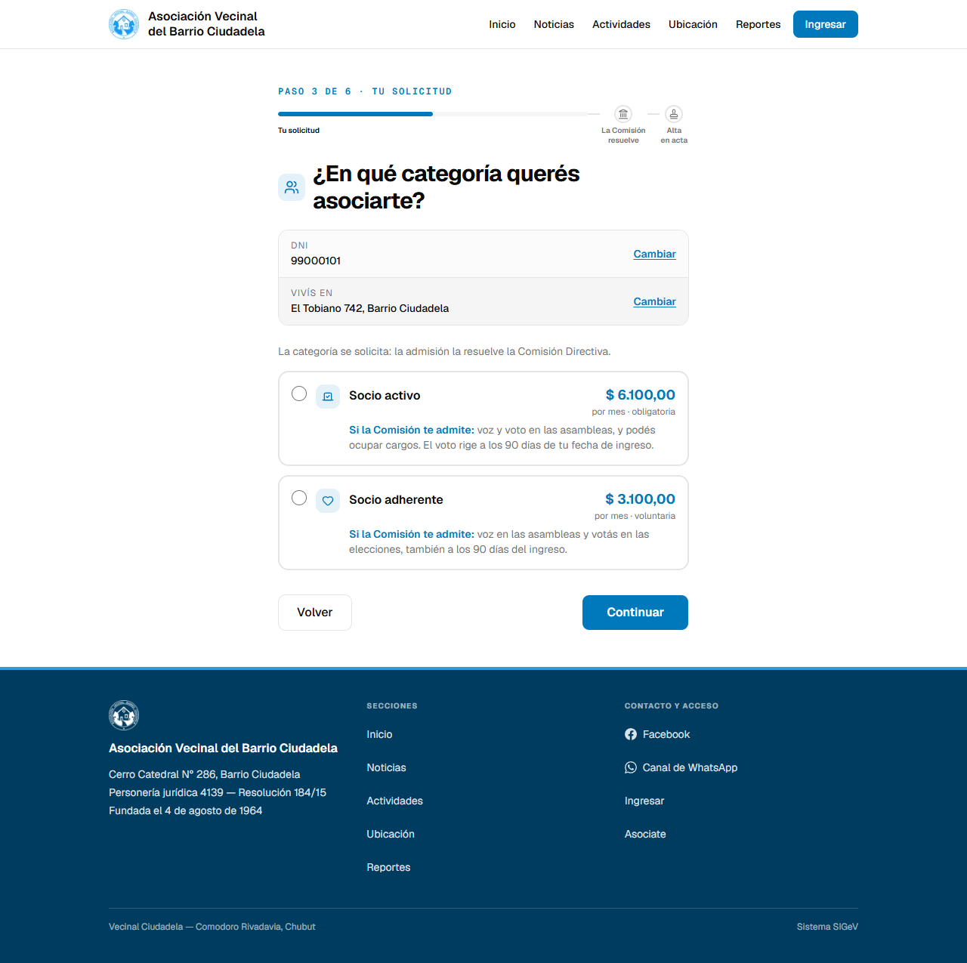
Figura 7 — Paso 3 de 6: la categoría y lo que da cada una
- Socio activo: cuota mensual obligatoria. Si la Comisión te admite, tenés voz y voto en las asambleas y podés ocupar cargos. El voto rige a los 90 días de tu fecha de ingreso.
- Socio adherente: cuota voluntaria. Si te admiten, tenés voz en las asambleas y votás en las elecciones, también a los 90 días del ingreso. Acá el paso pregunta además si querés adherir al débito automático; los socios activos van siempre con débito.
El monto de cada categoría es el que rige ese día; si no estuviera cargado, el paso lo dice y no deja avanzar. Y fijate en la línea de arriba: "La categoría se solicita: la admisión la resuelve la Comisión Directiva."

Paso 4 — Tus datos
Nombre y apellido, fecha de nacimiento, estado civil, nacionalidad, ocupación, teléfono y correo —con una segunda casilla para repetirlo, así un error de tipeo no te deja sin avisos—. El DNI no se vuelve a pedir: quedó fijado en el paso 1. Abajo están los términos y condiciones y el consentimiento de datos personales, que hay que leer y aceptar.
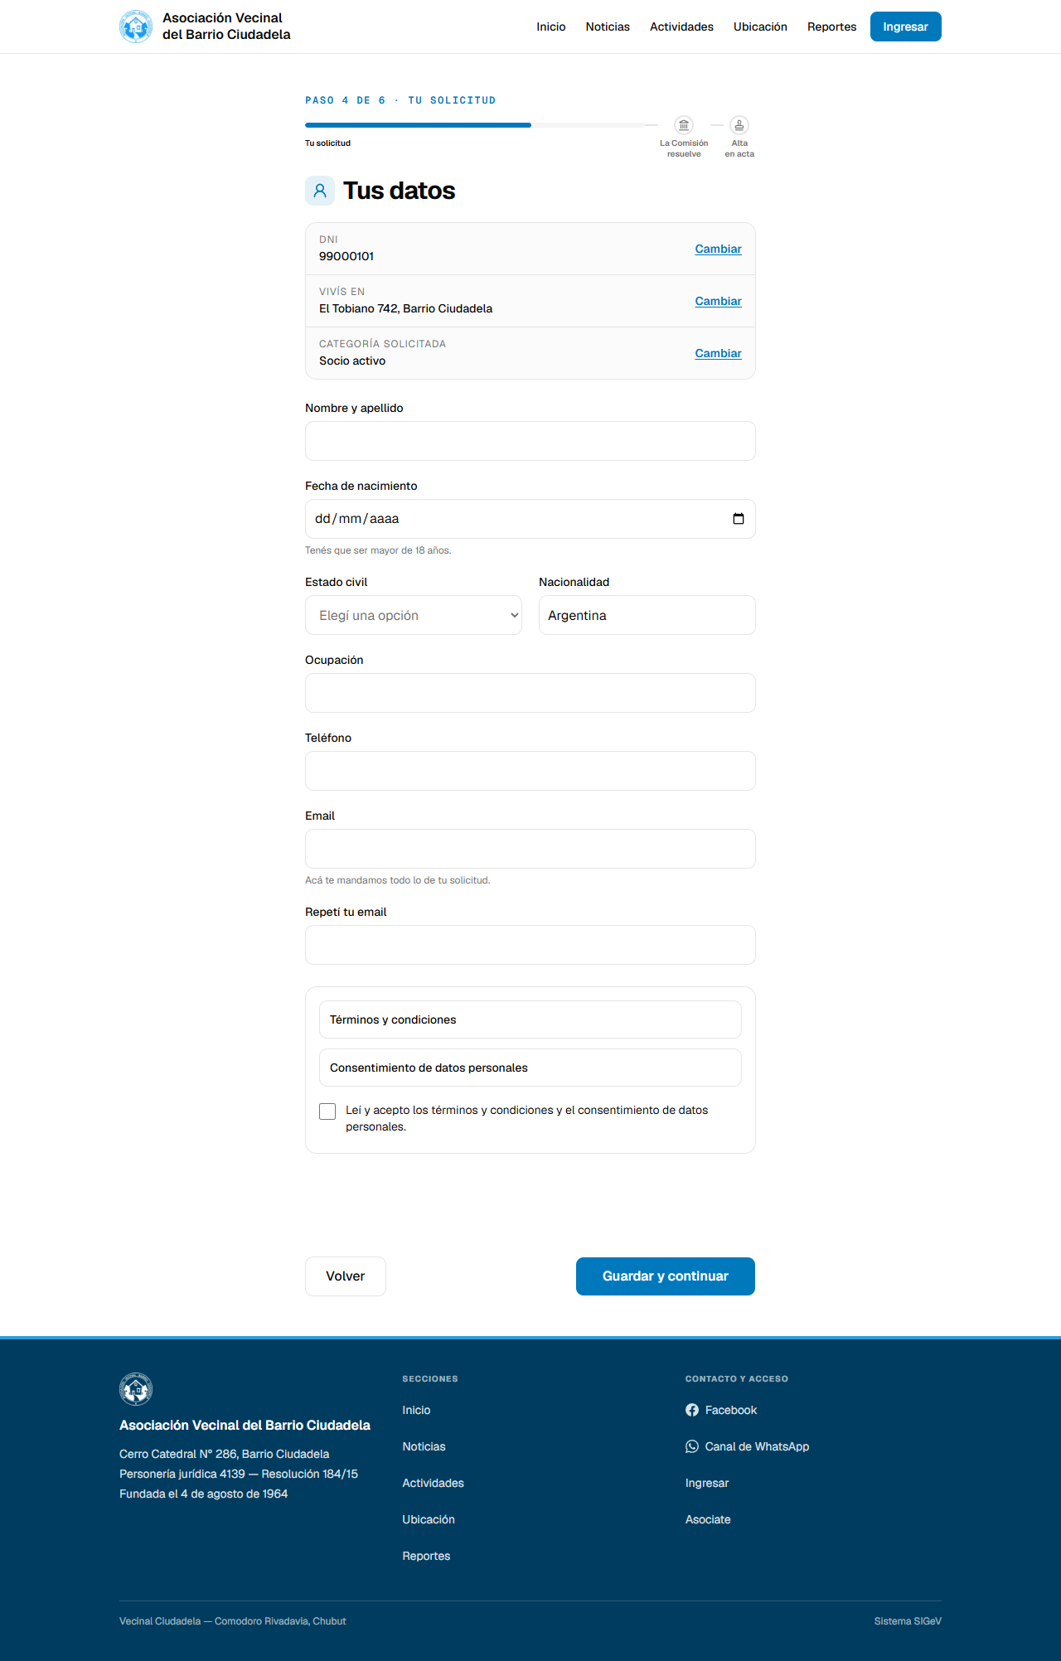
Figura 8 — Paso 4 de 6: Tus datos
Al tocar Guardar y continuar tu solicitud queda creada. Desde ese momento te llega un correo para verificar tu dirección —confirmalo: así la vecinal sabe que la casilla es tuya— y ya no se puede volver a los pasos 1 a 4; si te equivocaste en algo, avisalo en la sede.

Paso 5 — Documentación
Subí las dos caras de tu DNI: las dos son obligatorias.
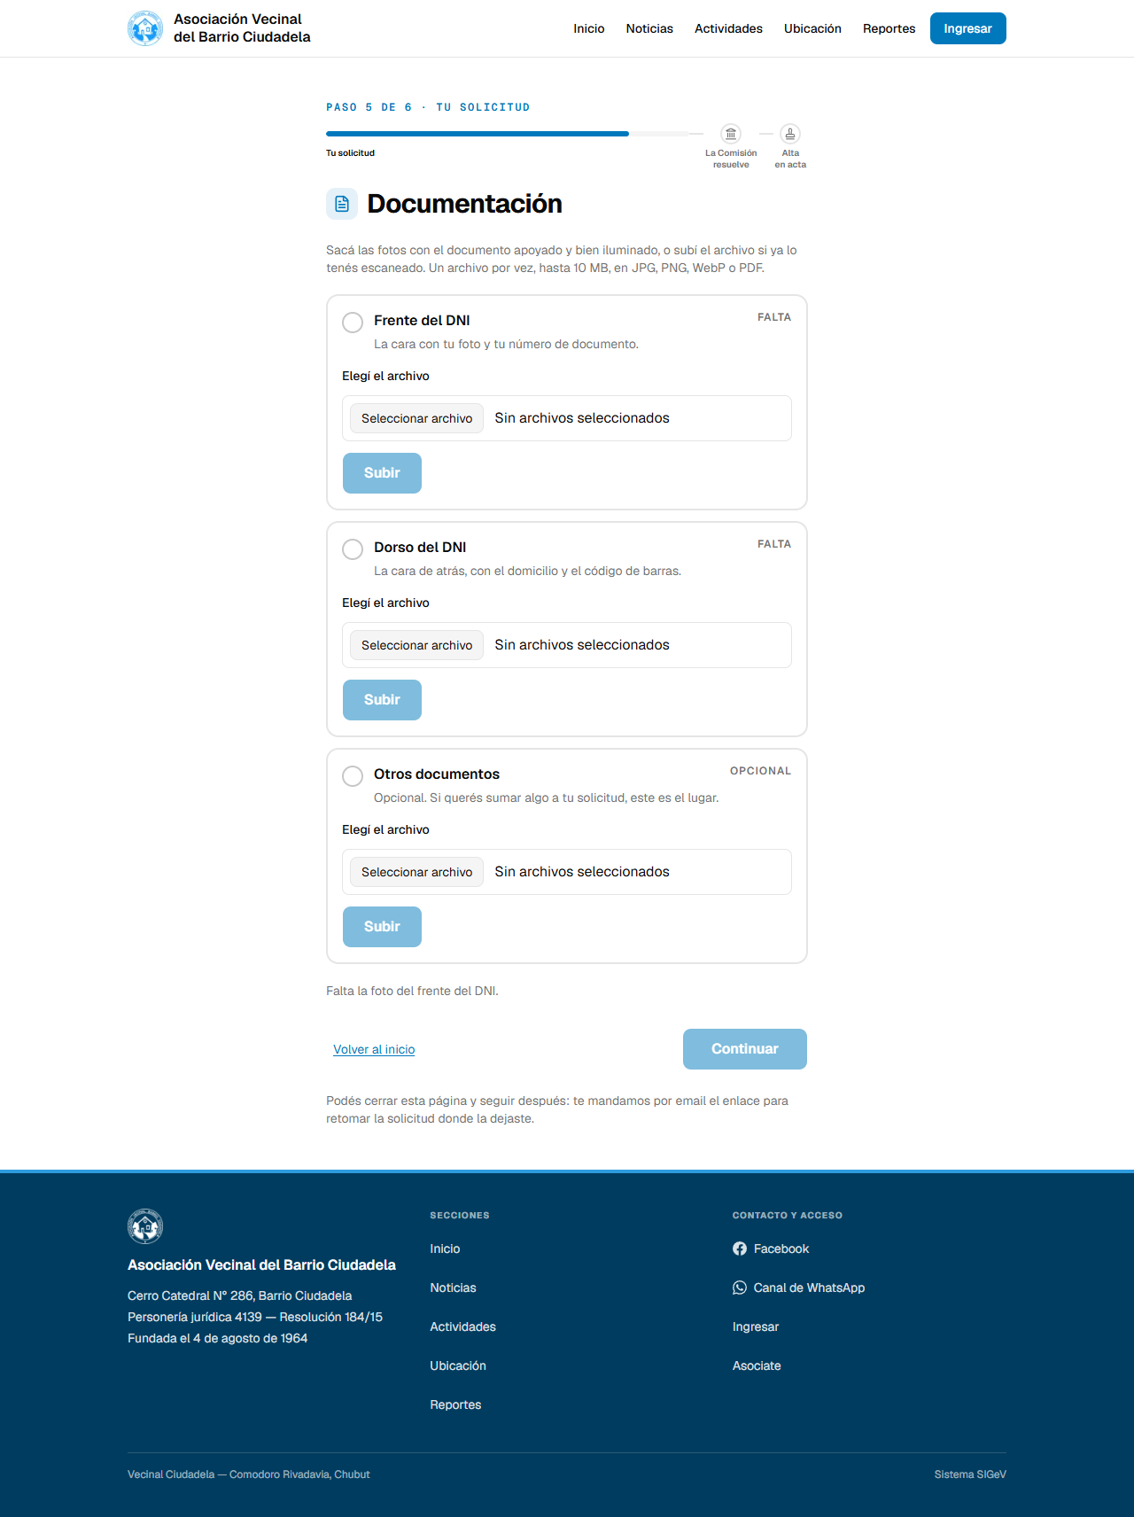
Figura 9 — Paso 5 de 6: Documentación
- Un archivo por vez, hasta 10 MB, en JPG, PNG, WebP o PDF. Sacá las fotos con el documento apoyado y bien iluminado, o subí el archivo escaneado.
- Cada ranura se sube con su propio botón Subir; cuando queda lista deja de decir FALTA.
- Otros documentos es opcional: hasta dos archivos, por ejemplo algo que acredite tu domicilio.
- Si volvés a subir el frente o el dorso, el nuevo reemplaza al anterior; los anexos se suman.
Continuar se enciende recién cuando están las dos caras, y abajo la pantalla dice qué falta.

Paso 6 — Pago y envío
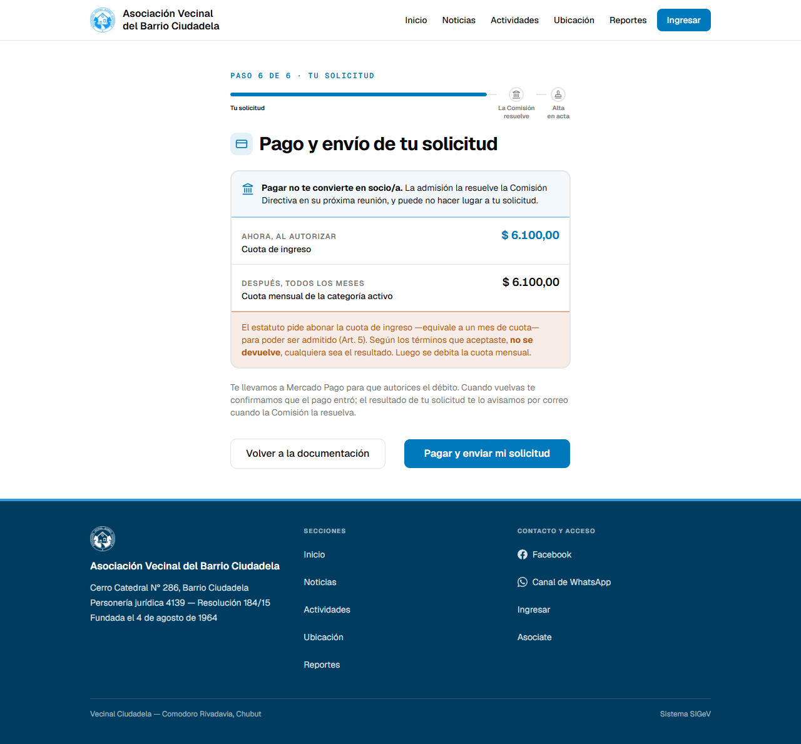
Figura 10 — Paso 6 de 6: la boleta previa y el envío
Con débito automático (socio activo, o adherente que eligió adherir) la pantalla muestra la boleta antes de mandarte a pagar: el aviso de que pagar no te convierte en socio/a; la cuota de ingreso, que equivale a un mes de cuota y que el estatuto pide abonar para ser admitido (Art. 5); la cuota mensual que se debita después; y la advertencia de que esa cuota de ingreso no se devuelve, cualquiera sea el resultado.
Al tocar Pagar y enviar mi solicitud vas a Mercado Pago a autorizar el débito. Cuando volvés, el sitio dice "Estamos confirmando tu pago" y espera el aviso, que suele tardar menos de un minuto; podés cerrar la página, porque la solicitud queda guardada y te escribimos cuando el pago se confirme. Si cerraste el pago sin terminarlo, el mismo enlace te ofrece volver a Mercado Pago mientras la solicitud no venza a los 7 días: es la misma operación, no un cobro nuevo.
Sin pago (adherente que no adhirió al débito) no se te cobra nada y el botón es Enviar solicitud; si más adelante querés adherir, avisalo en la sede.

Qué pasa después de enviar
La pantalla muestra la línea del trámite y en cuál de los tres hitos estás.
- Solicitud presentada, o completa y pago acreditado —ahí el recibo de la cuota de ingreso llega por correo—.
- La Comisión Directiva resuelve. Todavía no sos socia o socio: se resuelve en la próxima reunión (Art. 5 del estatuto) y el resultado llega por correo.
- Alta en acta. Si te admiten, la fecha del acta es tu fecha de ingreso, y desde ahí corren los 90 días para votar.
Cuando el alta se asienta, recibís la invitación para crear tu contraseña. No llega antes: la cuenta cuelga de la ficha de socio, y antes del acta esa ficha todavía no existe.

Retomar un trámite empezado
El enlace para volver lo pedís desde el paso 1 con tu DNI: si hay una solicitud en trámite con ese documento, la pantalla te lo reenvía al correo que dejaste, y esa dirección nunca se muestra, por si quien tipea el DNI no sos vos. También llega con el recordatorio de pago a los 3 días. Al abrirlo caés en el paso donde lo dejaste, o en la pantalla de estado si ya lo enviaste.
Dos plazos: si empezaste y no completás, a los 7 días la solicitud vence —podés empezar otra—; y si quedó esperando el pago, a los 3 días llega un recordatorio, una sola vez. Las solicitudes que ya están en manos de la Comisión no vencen.

Si el sistema no te deja seguir
La pantalla siempre dice qué pasa y te deja probar con otro documento o volver al inicio.
Qué dice la pantalla | Qué significa
Ya estás asociado/a | Ese documento figura en una ficha ya asociada. Muestra el nombre incompleto para que te reconozcas sin publicar datos ajenos. Entrá al panel de socio.
Ya tenés una solicitud en trámite | Hay un trámite abierto con ese DNI. La misma pantalla te reenvía el enlace.
No pudimos seguir — deuda | La ficha registra cuotas pendientes: dice cuántas, no el monto. Regularizalas en la sede y después completás la solicitud.
No pudimos seguir — expulsión | La ficha registra la expulsión de la asociación, ratificada por asamblea. Conforme al estatuto, un socio expulsado no puede reingresar.
No pudimos seguir — rechazo reciente | Una solicitud anterior fue rechazada hace menos de seis meses. La pantalla dice desde qué fecha podés volver a presentarla.
No pudimos seguir — otros casos | Hay algo en la ficha que no se resuelve por un formulario web. Acercate a la sede con tu documento.

Si creés que hay un error, acercate a la sede. Si fuiste socio, te diste de baja y no tenés nada pendiente, el trámite sigue normal: después se asienta como un reingreso sobre tu ficha de siempre, no como un socio nuevo.

Los correos del trámite
Asunto | Cuándo llega
Verificá tu email | Al crear la solicitud, en el paso 4
Retomá tu solicitud | Cuando pedís que te reenvíen el enlace
Recibimos tu solicitud | Al enviarla sin pago
Recibimos tu solicitud y tu pago | Cuando Mercado Pago confirma la autorización y el primer cobro
Tu solicitud está esperando el pago | A los 3 días, si quedó sin pagar
Creá tu contraseña | Cuando el alta se asienta en el acta

Si alguno no aparece, revisá la carpeta de correo no deseado.

3. Re-empadronarte
El re-empadronamiento lo convoca la Comisión Directiva para actualizar el padrón (Art. 9° bis del estatuto). Existe sólo mientras el proceso está abierto.

Quién tiene que hacerlo y cómo enterarse
Se convoca a los socios adherentes vigentes al momento de la convocatoria. Esa lista se congela ese día: quien pasa a ser adherente después no está convocado y no le corre ningún plazo. Si sos socio activo, no te toca.
El aviso llega por correo; si no tenemos una dirección utilizable, se publica en la cartelera de la sede. Mientras el proceso está abierto la portada muestra el botón REEMPADRONATE; si no hay proceso en curso, la página lo dice.

Los cuatro pasos
El trámite no tiene ningún paso de pago: no se ofrece pagar, ni adherir un débito, ni cambiar de monto. Sólo se actualiza tu ficha.
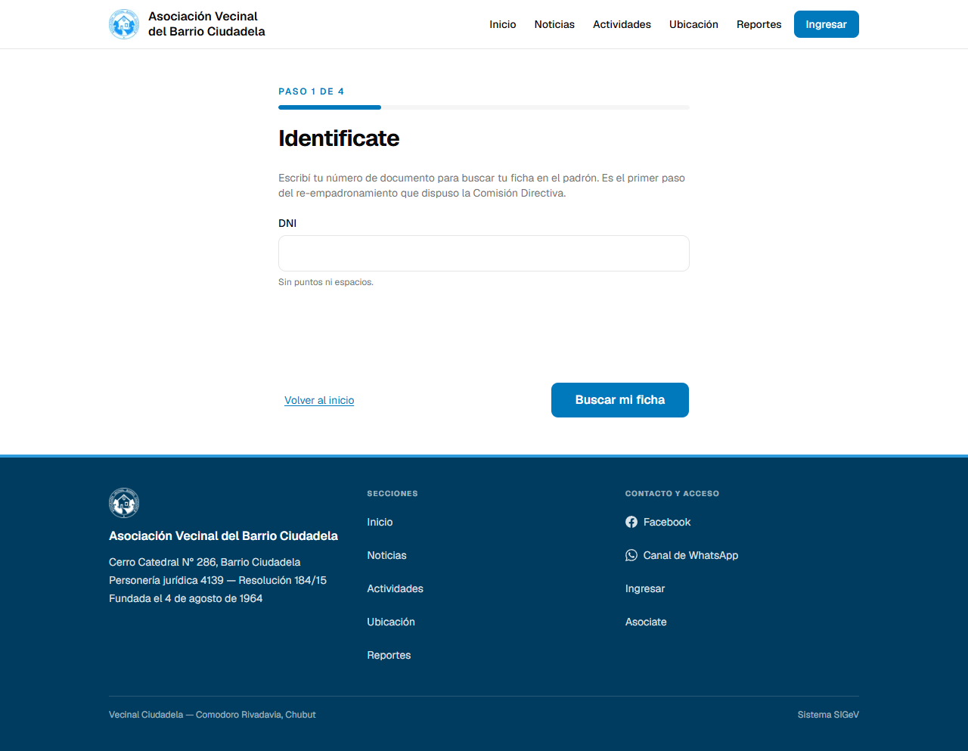
Figura 11 — Paso 1 de 4: Identificate
- Identificate. Escribí tu DNI y tocá Buscar mi ficha. Si estás convocado, la pantalla te pregunta si sos vos mostrando solo la inicial del nombre, el resto tapado con asteriscos y la inicial del apellido (por ejemplo M***** P.), a propósito: alcanza para que te reconozcas y no publica los datos de otra persona. Confirmás con Sí, soy yo.
- Tus datos. Fecha de nacimiento, estado civil, nacionalidad, ocupación, domicilio (calle del listado y altura; el barrio es Ciudadela y no se elige), teléfono y correo obligatorio, porque es el domicilio electrónico donde se te notifica. El nombre y el DNI no se editan y se corrigen en la sede; salvo el correo, todo se tipea de cero.
- Documentación. Las dos caras del DNI, obligatorias, y hasta dos anexos opcionales para acreditar el domicilio. Mismos formatos y tamaño máximo que en ASOCIATE.
- Declaración jurada. El resumen de lo declarado y una casilla para jurar que es verdadero. Sin esa casilla no se envía.
Al enviar, la pantalla muestra la constancia con fecha y hora: "Esa fecha es la constancia de que te presentaste dentro del plazo." La misma constancia llega por correo, con un enlace para volver a verla; si el correo no pudo salir, la pantalla te lo dice y te pide que la guardes.
Lo que declarás no modifica tu ficha en el momento: queda en tu presentación hasta que la Comisión la valide. Si hay que corregir algo, te escriben a ese correo y lo corregís desde el enlace que te mandaron.

Los plazos, y qué pasa si no te presentás
Etapa | Plazo
Primera instancia | 30 días corridos
Segunda instancia, para quienes no se presentaron | 10 días corridos más
Recurso, si te dieron de baja | 30 días corridos desde la notificación
Aviso por cartelera | 20 días hábiles de publicación

Cuando el aviso va por cartelera, lo que acredita la notificación es el cumplimiento de los veinte días hábiles, no el día en que se fijó el cartel.
Vencidas las dos instancias, la Comisión puede dar de baja a quien no se re-empadronó, y esa baja se asienta en un acta. Te lo notifican por correo o por cartelera, y desde esa notificación tenés treinta días corridos para interponer un recurso. Si ya venció el plazo por la web, la salida es la sede: acercate con tu documento.
Y si ya te presentaste, al entrar de nuevo con tu DNI la pantalla dice "Tu presentación ya está" y no deja empezar otra vez: tu trámite sigue por el enlace del correo, que esa misma pantalla te reenvía si no lo encontrás. Es a propósito, porque entrar por el DNI genera un enlace nuevo y le mataría el del buzón a quien esté en el medio de una corrección con el plazo corriendo.

4. Reclamos e iniciativas
En Reportes podés plantearle a la asociación un problema del barrio o una propuesta. Está abierto a socios y a vecinos sin cuenta (Art. 2 inc. g del estatuto).
Un reclamo es un problema en la vía pública —agua, cloacas, luz, residuos, calles, árboles, transporte—: la Comisión Directiva lo revisa y, si corresponde, lo presenta ante el organismo que atiende ese tema. Una iniciativa es una propuesta para el barrio: la trata la Comisión Directiva en su reunión (Art. 6 del estatuto), y no se presenta ante ningún organismo.
La página de Reportes tiene las dos puertas y dos números del año: cuántos se recibieron y cuántos se presentaron. Nunca se publica un reporte de otro vecino ni quién lo hizo, y esto no reemplaza el reclamo que puedas hacer directamente ante el municipio o la SCPL.

Paso 1 — Empezar
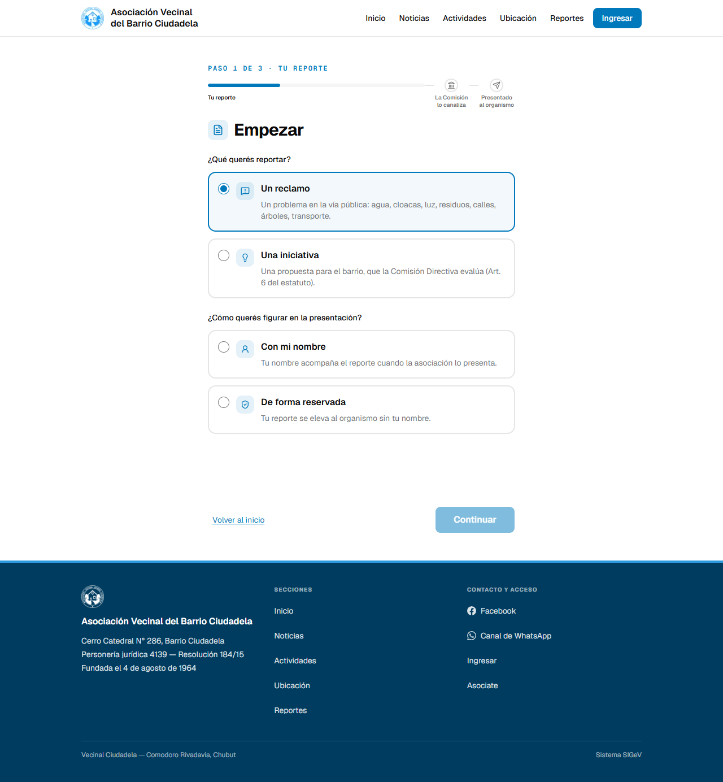
Figura 12 — Paso 1 de 3: el tipo de reporte y cómo querés figurar
Dos preguntas en la misma pantalla. ¿Qué querés reportar?: un reclamo o una iniciativa. ¿Cómo querés figurar en la presentación?: Con mi nombre, y tu nombre acompaña el reporte cuando la asociación lo presenta; o De forma reservada, y se eleva sin tu nombre. Ojo: la asociación siempre sabe quién reporta; lo reservado es cómo figurás ante el organismo.
Al continuar nace tu borrador y la dirección de la página cambia por un enlace propio, que de ahí en más es tu credencial: guardalo si pensás seguir más tarde.

Paso 2 — Tus datos
Sólo para vecinos sin cuenta: si entrás como socia o socio desde tu panel, este paso no existe.
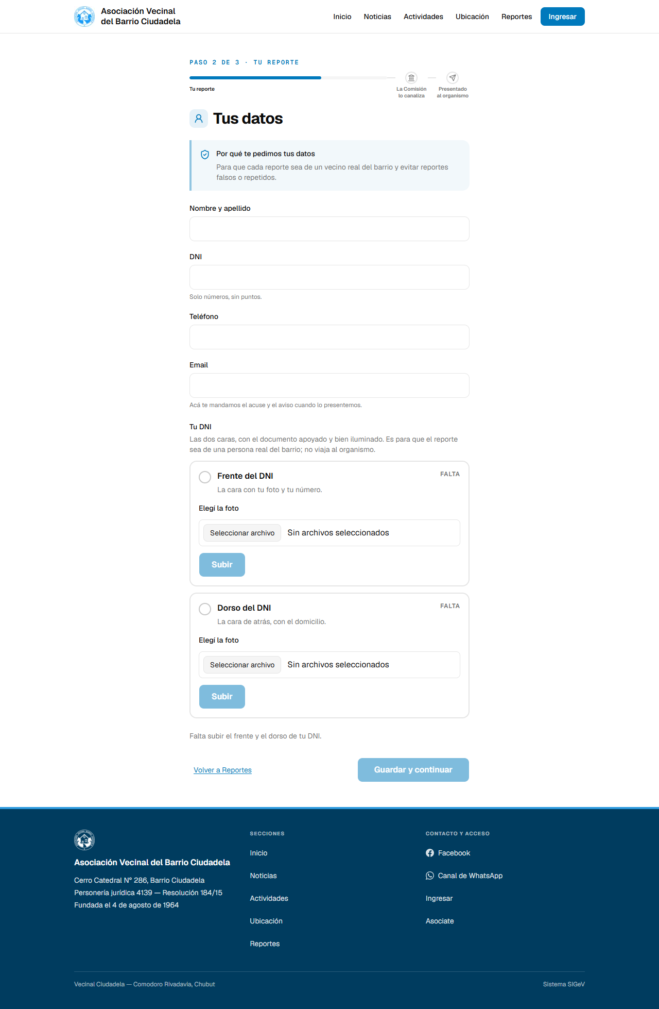
Figura 13 — Paso 2 de 3: los datos del vecino y las dos caras del DNI
Se piden nombre y apellido, DNI, teléfono y correo, más las dos caras del DNI, para que cada reporte sea de un vecino real del barrio y evitar reportes falsos o repetidos. La pantalla aclara algo importante: la foto del documento no viaja al organismo. Sin las dos caras, Guardar y continuar no avanza.

Paso 3 — Tu reporte
- Categoría y, en los reclamos, el tipo. Si es de los que atiende la SCPL, aparece un aviso con el WhatsApp de la cooperativa y un campo opcional para el N° de reclamo.
- Descripción, hasta 2000 caracteres.
- Ubicación. Tocá el mapa para marcar el punto y arrastralo para ajustarlo; el contorno es el barrio. También podés usar tu ubicación actual o elegir la calle del listado y poner la altura o una referencia. Si el punto queda fuera del barrio, la pantalla avisa pero deja enviar igual. En un reclamo la ubicación es obligatoria, salvo en la categoría "Otro reporte".
- Fotos, hasta dos y opcionales. Se les quitan los metadatos: la ubicación que guarda tu celular en la foto no viaja con ella.
- El consentimiento de datos personales, al final.
Enviar reporte se enciende recién cuando está todo. En esta pantalla la tecla Enter no envía nada: el envío es irreversible y tiene que ser un clic deliberado.

Qué pasa después, y cómo retomar un borrador
Al enviar, la pantalla muestra tu número de reporte y la línea del trámite: Recibido (ya está en manos de la Comisión Directiva), La Comisión lo canaliza —o la evalúa, en una iniciativa— y Presentado ante el organismo —o Tratada por la Comisión—. Llega un acuse por correo con ese número, y te avisamos cuando el reporte se presente o se trate. Si la Comisión resuelve no darle curso, la pantalla lo dice y podés consultar el motivo en la sede. El número se asigna al enviar, no al empezar el borrador.
Mientras no lo envíes, el reporte queda como borrador y se abre con tu enlace. Los borradores sin enviar se borran a las 48 horas. Si el enlace ya no sirve —porque venció, porque no existe o porque es de otra persona— la pantalla dice siempre lo mismo: "No encontramos ese reporte".

5. Ingresar y recuperar el acceso
El botón Ingresar es para quienes ya tienen cuenta: socias y socios con el alta asentada, y las cuentas de gestión de la Comisión.
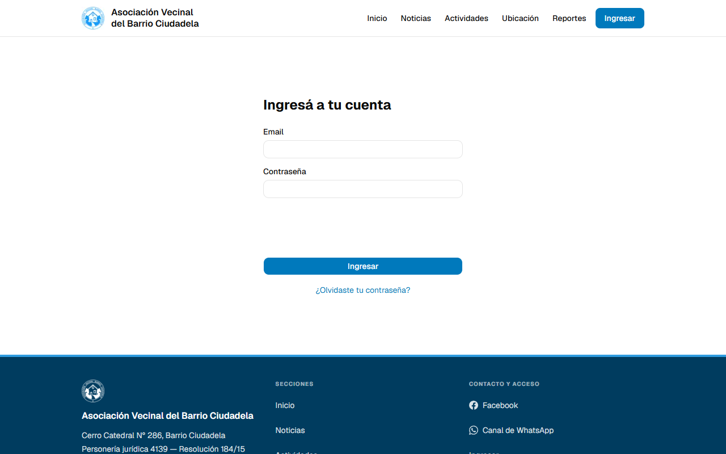
Figura 14 — La pantalla de ingreso
Se entra con el correo y la contraseña. Si el dato está mal, el mensaje es siempre el mismo —"Email o contraseña incorrectos."— sin decir cuál de los dos falló, y después de varios intentos seguidos el ingreso se frena un rato: "Demasiados intentos. Probá de nuevo más tarde." ¿Olvidaste tu contraseña? abre el pedido de recupero: escribís tu correo y, si corresponde a una cuenta, llega un enlace que vence en 30 minutos; la respuesta en pantalla es la misma exista o no la cuenta.
La primera contraseña no se crea desde acá: llega en el correo de invitación, después de que tu alta se asienta en el acta. Qué hacer una vez adentro está en el Manual del socio.

6. Tus datos
Los trámites de esta guía piden datos personales, y algunos son sensibles: el documento, el domicilio, el teléfono y el correo. Se piden porque el estatuto y la ley los exigen para incorporar a una persona como socia, para notificarla, y para que un reclamo que la asociación eleva sea de un vecino real del barrio. No se usan para otra cosa y, según el consentimiento que aceptás, no se ceden a terceros; ese texto está escrito en cada formulario y hay que aceptarlo antes de enviar (Ley 25.326).
En concreto: las fotos del DNI no son públicas ni se abren con un enlace —sólo las ve la Comisión desde el panel, y queda registrado quién las abrió y cuándo—; en un reporte la foto del documento no viaja al organismo y se conserva 360 días; las fotos que subís a un reporte se guardan sin metadatos; los borradores que no se envían se borran a las 48 horas; el sitio nunca muestra el nombre completo ni la dirección de correo de otra persona; y lo que declarás en un re-empadronamiento no cambia tu ficha hasta que la Comisión lo valida. Si querés saber qué datos tuyos figuran, corregirlos o pedir que se den de baja, acercate a la sede con tu documento.

7. Preguntas frecuentes
¿Pagar la cuota de ingreso me hace socio? No. Es un requisito del estatuto para pedir la admisión (Art. 5). La admisión la resuelve la Comisión Directiva y el alta queda en un acta. Esa cuota no se devuelve, cualquiera sea el resultado.
Empecé a asociarme y cerré la página. ¿Perdí todo? Si llegaste al paso 4, no: el trámite quedó guardado. Volvé a ASOCIATE, escribí tu DNI en el paso 1 y pedí que te reenvíen el enlace para retomarlo donde lo dejaste. Si no habías llegado al paso 4, son tres pantallas cortas.
No me llegó ningún correo. Revisá el correo no deseado. Si aun así no aparece, volvé a ASOCIATE, escribí tu DNI y pedí que te reenviemos el enlace; para el re-empadronamiento, lo mismo desde el paso 1. Si el correo que dejaste tiene un error de tipeo, acercate a la sede.
Vivo fuera del barrio, o tengo 16 años. ¿Puedo asociarme? Por la web no: la categoría de colaborador depende de una reforma del estatuto todavía no oficializada, y el trámite en línea es para mayores de 18. En los dos casos, consultá en la sede.
Fui socio y me di de baja. ¿Puedo volver? Sí, salvo que tengas cuotas pendientes o que la ficha registre una expulsión ratificada por asamblea. Si te frena, la pantalla dice por qué. Y si una solicitud tuya fue rechazada, podés presentar otra pasados seis meses: la pantalla te dice la fecha.
Soy adherente y no me llegó el aviso del re-empadronamiento. Va por correo, y si no hay una dirección utilizable se publica en la cartelera. Entrá igual a REEMPADRONATE y probá con tu DNI: si estás convocado, el trámite se abre.
No puedo subir la foto del DNI. Revisá que sea JPG, PNG, WebP o PDF y que no pase de 10 MB, y subí una cara por vez. Si sale muy pesada, sacala con menos resolución o escaneala.
¿Por qué me piden el DNI si el reporte es reservado? Porque un reclamo que la asociación eleva tiene que ser de una persona real del barrio: reservada es la forma de figurar ante el organismo, no la identidad frente a la asociación.

Documentos relacionados
- Manual del socio — qué podés hacer con tu cuenta: ver y pagar cuotas, descargar recibos, adherir el débito automático, actualizar tus datos, presentar solicitudes y reportes.
- Manual del operador — para la Comisión Directiva: cómo se resuelven las solicitudes, se validan los re-empadronamientos y se canalizan los reportes.
- Serie técnica (documentos 1 a 7) — para quien mantiene el sistema.

